２０１４年６月号
岐阜市科学館
岐阜市本荘3456-41
℡ 058-272-1333
てんたい君

春から夏の星空へ ～星空の季節が巡ります～


星図の時間、南から西の空にかけては春の星空が、南から東の空にかけては夏の星空が広がっています。丁度みなさんが衣替えをするように、星空でもこの時期、春から夏の星空へと替わっていきます。土星の輝きを探し、そこを起点として夏の星空を探検してみましょう。
ししの大鎌
火星
コップ
デネボラ
春の大三角
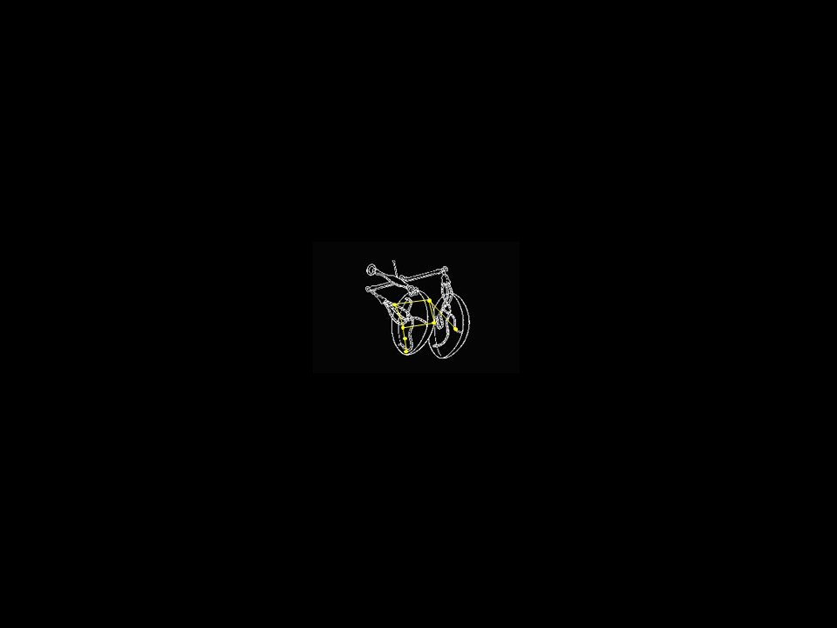
のをはかった
のアストレアがのをはかるとしてったものがてんびんとなっただわ。いをしているをのにせると、をいたのがくなってがってしまうの。こうして、アストレアはのをにしていたわ。アストレアはでしたおとめのモデルだと
もわれているわ。
だから、てんびん
はおとめのに
あるのね。
１でがいは？
がによってわるのは、のさはによってっているからなんだ。では、がいはいつだろう？は６21で、この日を「」というんだ。のには、がにたの（）が78.4°もあり、ほとんどにいんだ。だから、がをるがくなり、にがくなるんだ。この日、ののさは1433もあるんだ。にご！
月の満ち欠け（時間は月が東から出る時刻：観測地・岐阜市）
三日月 |  | 半月  （上弦） |  | 満月 |  | 半月  （下弦） |  | 新月
5/31 | 6:42 | 6/6 | 12:04 | 6/13 | 19:07 | 6/20 | - | 6/27 | 4:36
6/29 | 6:40 | 7/5 | 11:46 | 7/12 | 18:44 | 7/19 | 23:37 | 7/27 | 5:08
※日の入り後、月を見るのに適した期間（5/31～6/14、6/29～7/14）

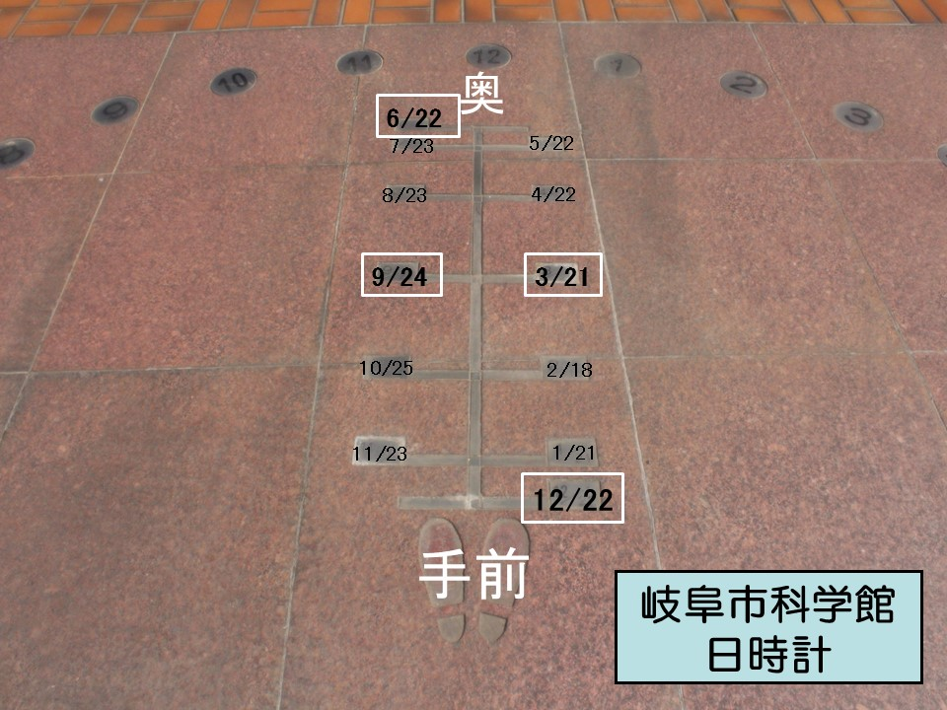
がにった ～ のをしてられた ～
ののにがある。はをしてをるだ。のはのをする。のはが622でが1222、が321と924となっている。にかれたのでのにいところにつと、のがのをらせてくれる。さて、のにえは
ないだろうか？は、はでは、はと
のをしている。はにのいをり、
にいをる。そうしたのりのにわせ
てつをえをる。のは、のをよ
くしてをしたんだ。

Ｑ: 正義の女神アストレアが人々の善悪を量った道具は何座でしょうか？
おとめ座の足元付近の３つの明るい星をつなぐと平仮名の「へ」の字ができます。最も明るいものが「ズベン・エル・ゲヌビ（南の爪）」、次に明るいものが「ズベン・エス・カマリ（北の爪）」です。「爪」とつくのは、以前はさそり座の爪の星でしたが、今はてんびん座の星となりました。
(答え…てんびん座)

木星


ナガレボチー
新番組登場！プラネタリウムから目が離せない！
みんな大好きなポケットモンスターXY。心のふるさと富士山。６月から２つの新番組が始まります。ワクワク・ドキドキの冒険とゆったりした癒しの空間プラネタリウムへLet’s Go！
 | 11時 |  | 12時 |  | 13時 |  | 14時 |  | 15時 |  | 16時
平日
土曜日  日曜日  祝日 |  |  | 昼間の  星を見る会 |  |  |  |  | 昼間の  星を見る会 |  |  | 昼間の  星を見る会

- 6月14日（土）19:00～は「星を見る会」。当日9:30からチケット販売（定員制）
屋上・天文台で「火星、土星、ﾌﾟﾙｹﾘﾏ」などの観察をします。大人300円子ども100円
- 6月28日（土）19:00～は「ぎふスターウオッチング」。JR岐阜駅前にて（事前申込不要）
出前観望会、受付中！ 岐阜市市民協働推進課（℡265-4141 内線２７７３）にお申し込みを。

キッズタイム
星空解説＆
おじゃる丸
10:30～
● 星空タイムは、毎週金曜日16:00～のオール生解説のプラネタリウムです。夕暮れから夜明けまでじっくりと星空めぐりをします。
☆ 昼間の星を見る会（11:３0～、14:00～、15:30～）土・日・祝日に屋上天文台にて。
★ 22日(日)15時～16時30分 天文講演会「月の不思議」講師：浅田英夫氏（要申込み）

星空解説＆

ポケモン XY
13:00～
星空解説＆
～27日
ポケモン XY
28日～7月6日
たなばたさま
16:00～

星空解説＆
火～木曜日
ポケモン XY
金曜日
星空タイム
16:00～
星空解説＆

富士の星暦
13:00～
星空解説＆

ポケモン ＸＹ
14:30～
星空解説＆
土曜日
富士の星暦
日曜日 ｱﾘｵﾝﾀｲﾑ
七夕物語
16:00～
※投映時間は各回約50～55分
前半に今夜の星空解説付き。

